Konference
„Technické fórum 2015“
Termín konání: 17. 6. 2015 od 9:00 hod
Kde: Hotel Zámek Valeč, Valeč 1, Valeč
Záštitu nad konferencí převzali předseda vlády České republiky Bohuslav Sobotka, ministr školství, mládeže a tělovýchovy Marcel Chládek, ministr průmyslu a obchodu Jan Mládek, hejtman Kraje Vysočina MUDr. Jiří Běhounek a viceprezident Hospodářské komory České republiky Ing. Michal Štefl.
Svoji účast, prosím, potvrďte na e-mailovou adresu svobodova.m@kr-vysocina.cz nejpozději do 11. 6. 2015.
Program konference je přílohou. Moderuje Jitka Svatošová.
Těšíme se na setkání s Vámi.
S pozdravem a přáním pěkného dne.

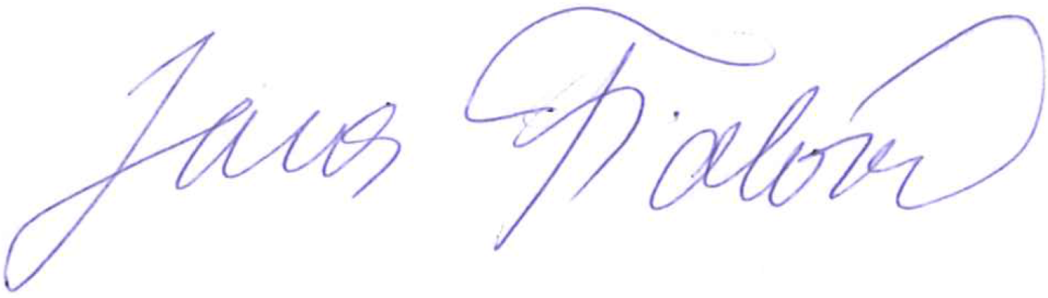
Jana Fialová
radní Kraje Vysočina pro oblast školství, mládeže a sportu

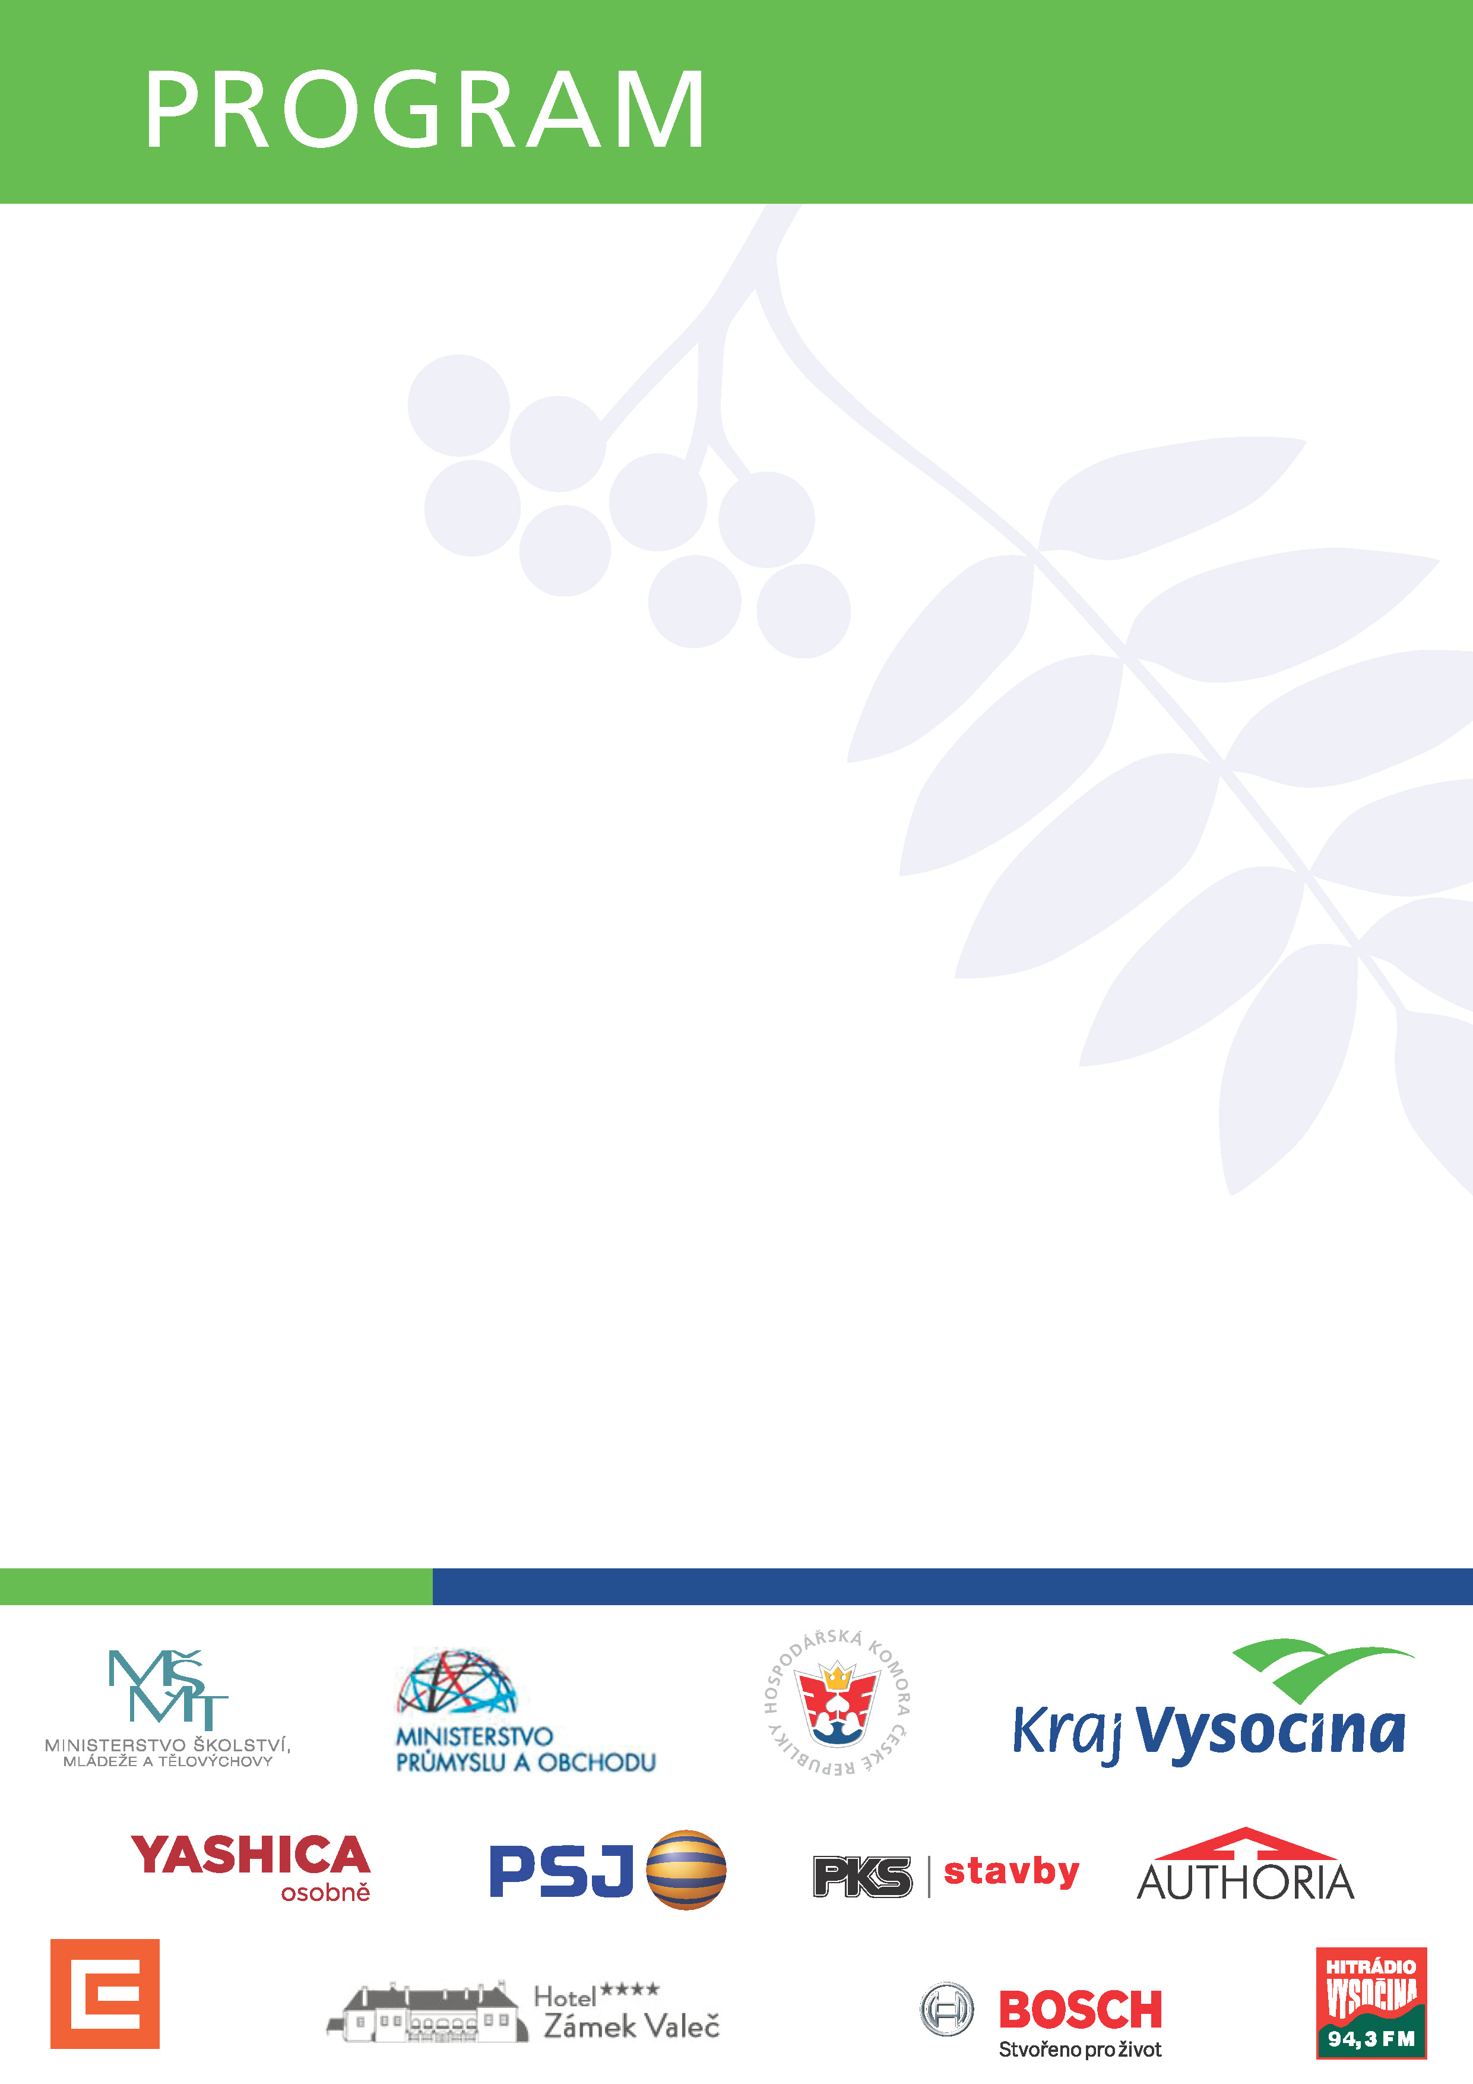

8.30 - 9.00 Registrace
9. 00 Zahájení
I. Blok - Vystoupení hostů
- premiér, ministr školství, ministr průmyslu, hejtman Kraje Vysočina
- koncepce technického vzdělávání ministerstva školství
- podpora technického vzdělávání ministerstvo průmyslu a obchodu
- hospodářská komora
Přestávka - Coffee Break
II. Blok - Technické školství na Vysočině
- shrnutí aktivit – Ing. Jana Fialová, radní pro oblast školství, mládeže a sportu
- 4. – 6. ročník ZŠ, Ing. Oldřich Židlík, personální ředitel firmy Bosch Diesel Jihlava
- 1. - 3. ročník ZŠ, RNDr. Kamil Ubr, vedoucí odboru školství, mládeže a sportu
- Postav si svoje auto/dům - Ing. Libor Joukl, náměstek hejtmana pro oblast majetku a dopravy
Přestávka - Občerstvení
III. Blok - Představení projektů spolupráce technických center a firem na Vysočině
- SŠ PTA Jihlava – Ing. Miroslav Vítů, ředitel školy
- SPŠ Třebíč – Ing. Zdeněk Borůvka, ředitel školy
- SPŠ Žďár n. Sázavou – Ing. Jaroslav Kletečka, ředitel školy
- SPŠ a SOU Pelhřimov – Mgr. Pavel Hlaváček, ředitel školy
- VOŠ, OA a SOU technické Chotěboř – Ing. Drahomíra Pourová, ředitelka školy
- SŠ stavební Jihlava – PhDr. Pavel Toman, ředitel školy
- SPŠ stavební St. Bechyně Havlíčkův Brod – Ing. Ladislav Fiala, ředitel školy
- SŠ stavební Třebíč – Mgr. Alois Novák, ředitel školy
Zakončení
- SŠ St. B

